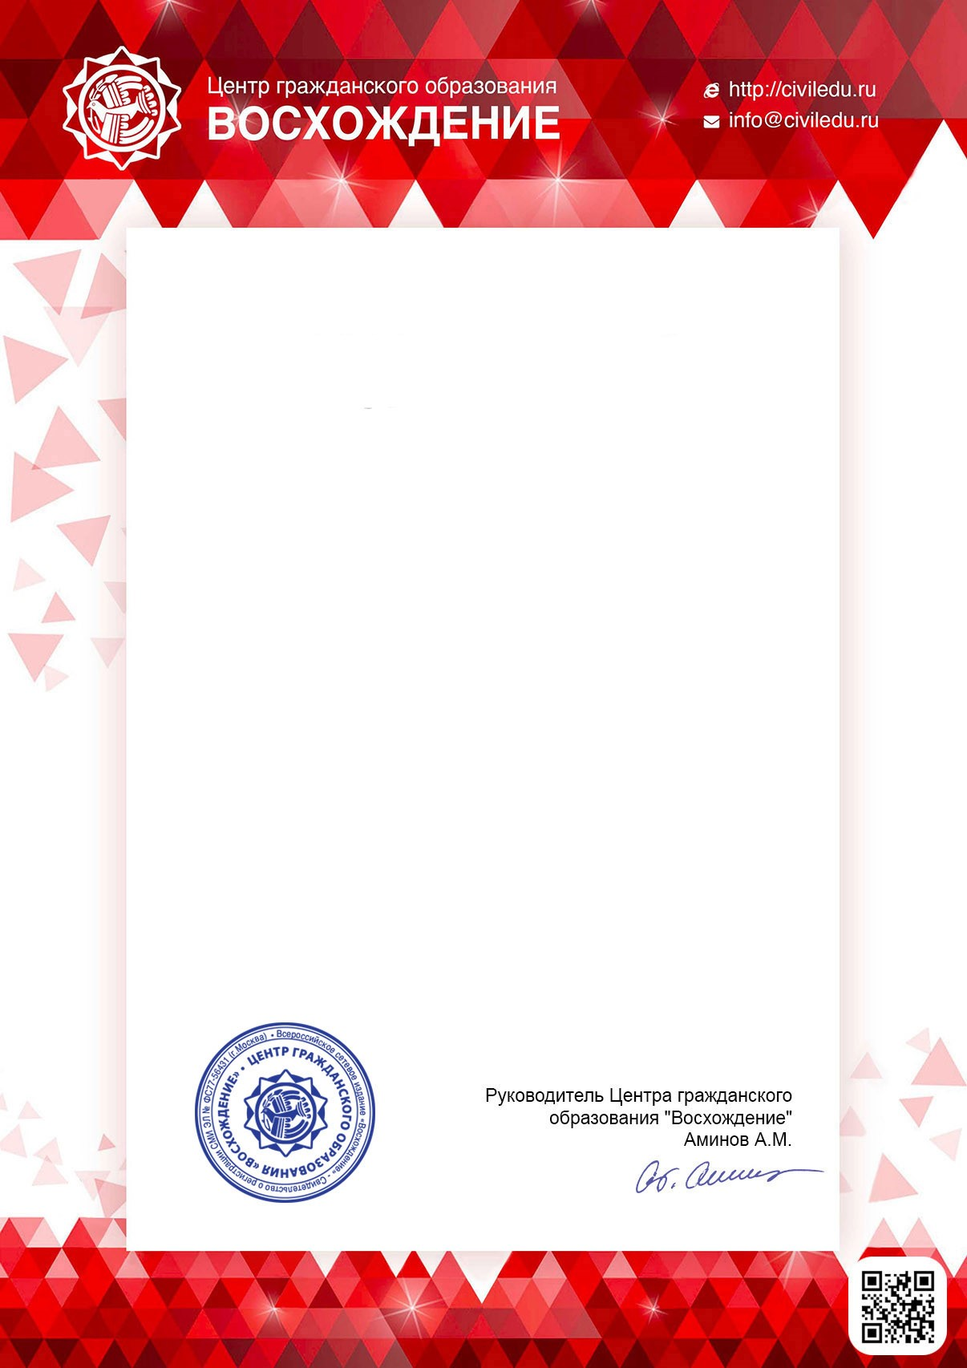

**СВИДЕТЕЛЬСТВО**

**№ SV 317 - 227996**

Настоящим удостоверяется, что в сборнике выступлений

участников XIX Всероссийской конференции

студентов и педагогов

**«СТУПЕНЬ В НАУКУ»**

опубликовано выступление на тему:

«Развитие чувства ритма у детей дошкольного возраста

по системе К.Орфа»

Автор выступления:

**Бусыгина Ксения Сергеевна**

Музыкальный руководитель МАДОУ №21

Электронный сборник выступлений участников

всероссийской конференции опубликован по адресу:

«Восхождение» по адресу: https://civiledu.ru/arhiv-konferentsij-uchashhiesya

Свидетельство Роскомнадзора о регистрации СМИ №ФС77-56431

**г.Москва**

**12.05.22**

[Powered by TCPDF (www.tcpdf.org](http://www.tcpdf.org)

[)](http://www.tcpdf.org)